1. **Нужно создать внешнюю печатную форму (ВПФ) "Заказ покупателя" для документа "Заказ клиента" на базе типовой + добавить в табличную часть несколько дополнительных колонок**.

Нужно добавить дополнительные колонки «Вес», «Объем» и «Кол-во мест»

«Вес», «Объем» берутся из элемента номенклатуры, «Кол-во мест» формируется аналогично как в печатной форме документа «Реализация товаров и услуг»

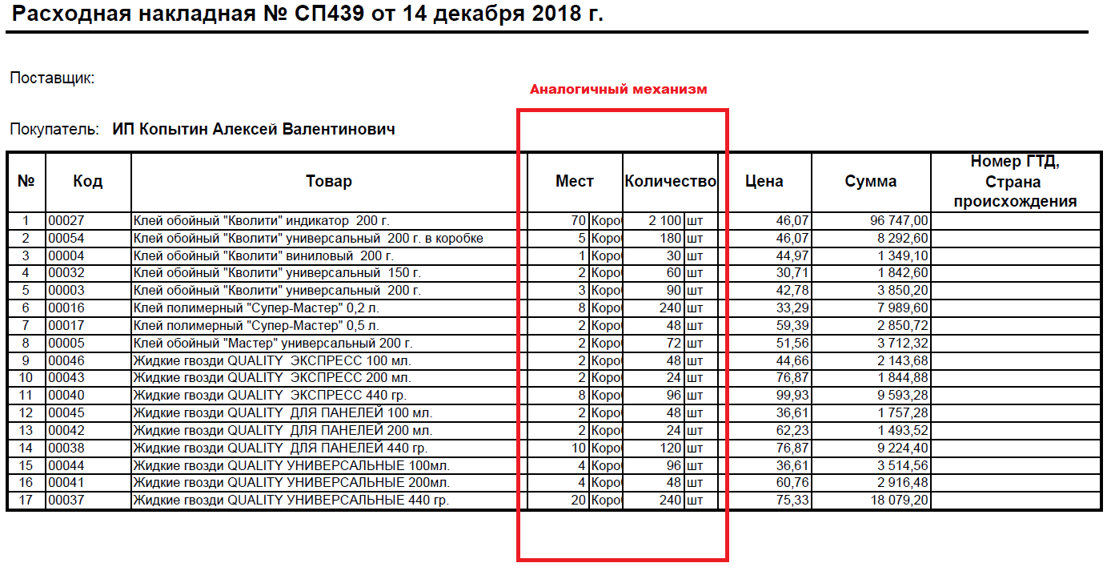

1. **Нужно создать ВПФ "Универсальный передаточный документ (УПД)" для документа "Реализация товаров и услуг"на базе типовой + добавить в табличную часть несколько дополнительных колонок.**

Нужно добавить дополнительную колонку «Штрих-код (EAN13)»

Данные берутся из элемента номенклатуры - штрихкод

Также добавить заполнение должности руководителя и его ФИО в подвал ВПФ.

Примеры печатных форм – отдельные файлы к заданию, новые выделены желтым цветом